Муниципальное автономное дошкольное образовательное учреждение города Новосибирска «Детский сад №84 «Благодать»

Консультация для родителей:

«Использование театрализованных игр в преодолении общего недоразвития речи ».

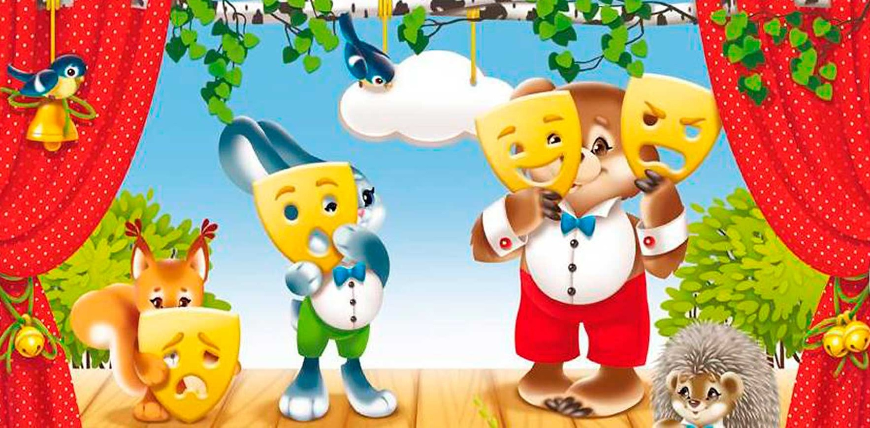

Подготовила:
Рассказчикова Оксана Александровна

Речь является одним из важных приобретений ребенка в дошкольном детстве. Именно приобретений, так как речь не дается человеку от рождения. Должно пройти время, чтобы ребенок начал говорить. А мы взрослые должны приложить немало усилий, чтобы речь ребенка развивалась правильно и своевременно. Это необходимое условие формирования личности ребенка. В современном образовании речь рассматривается как одна из основ воспитания и обучения детей, так, как от уровня овладения связной речью зависит успешность обучения детей в школе, умение общаться с людьми и общее интеллектуальное развитие.
В активизации речевой деятельности детей дошкольного возраста играет огромную роль театрализованные игры. Почему именно театрализованные игры?

Театрализованные игры один из самых эффективных способов воздействия на детей, в котором наиболее полно и ярко проявляется принцип обучения: учить играя. Известно, что дети любят играть, их не нужно заставлять это делать. Играя, мы общаемся с детьми на их территории. Вступая в мир детства игры, мы многому можем научиться сами и научить наших детей.
Театрализованная игра оказывает большое влияние на речевое развитие ребенка. Стимулирует активную речь за счет расширения словарного запаса, совершенствует артикуляционный аппарат. Театрализация сказок очень увлекает детей. Ребенок усваивает богатство родного языка, его выразительные средства. Используя выразительные средства и интонации, соответствующие характеру героев и их поступков, старается говорить четко, чтобы его все поняли. Дети быстро запоминают слова всех персонажей, часто импровизируют. Речь становится более выразительной, грамотной. Дети начинают использовать новые слова, пословицы, поговорки из сценария.
Основные направления развития театрализованной игры состоят в постепенном переходе ребенка от наблюдения театрализованной постановки взрослого к самостоятельной игровой деятельности; от индивидуальной игры и "игры рядом" к игре в группе из трех - пяти сверстников, исполняющих роли; от имитации действий фольклорных и литературных персонажей к имитации действий в сочетании с передачей основных эмоций героя и освоению роли как созданию простого "типичного" образа в игре-драматизации.
Во многих семьях родители практически не уделяют этому вопросу должного внимания, считая главным научить ребенка читать, писать и считать. А самое главное - без приобщения к искусству невозможно полноценное становление личности ребенка. Театрализованная деятельность в группе возможна только в результате активной скоординированной работы воспитателя и родителей ребенка. Успешность развития речи детей в большей степени зависит от того, какая атмосфера создана родителями в семье, имеет ли оно продолжение дома, насколько родители осознают необходимость содействия педагогам детского сада в осуществлении непростых задач, связанных с развитием связной, формирования у детей базового объема знаний и навыков в области художественно-эстетической деятельности.
Среди условий, благоприятных для развития речи через театрализованные игры, нужно назвать следующие:
- уделять серьезное внимание подбору литературных произведений. Предпочтение надо отдавать произведениям с понятной для ребёнка моральной идеей, с динамичными событиями, с персонажами, наделенными выразительными характеристиками. В наибольшей степени таким требованиям отвечают сказки. Сказки легко обыгрывать, так как они построены на коротких диалогах персонажей, содержат повторы ситуаций. Герои сказок вступают в определенные взаимоотношения, в которых проявляются особенности характера, мысли, чувства.
- воспитывать у детей интерес к драматизации, театральной деятельности. С этой целью создавать специальные ситуации, в которых персонажи кукольного театра, образные игрушки вступают с детьми в диалог, разыгрывают сценки. Например, зайка (игрушка, надетая на руку взрослого) пришел знакомиться с ребенком, читает ему стихи и т. д. На игры младших детей стимулирующее влияние имеет показ инсценировок знакомых им стихотворений.
Дома можно вовлечь детей третьего и четвертого года жизни в разыгрывание знакомых сказок. Применяются разные виды театра: настольный, пальчиковый, драматизация с помощью фланелеграфа. Использование элементов костюмов (шапочки, фартучки, хвостики) и атрибутов (репка, лопата, конура Жучки) вызывает у малышей большой интерес и желание поиграть в сказку «Репка».
Из жизни современных детей постепенно уходит речь. Дети много времени проводят перед телевизором, компьютером. Взрослые отмахиваются от детских вопросов, редко выслушивают, не перебивая, используют в общении с ребенком не всегда правильную речь. Книги, если и читают, то не обсуждаются. А ведь ребенку крайне необходимо общение. Бедная речь ведет к агрессии, так как ребенок не всегда может выразить словами то, что он хочет сказать. Отсюда проблема словаря, проблема произношения, проблема выразительности речи.
Сегодня стоит острая проблема, связанная с организацией игровой деятельности современных детей. Дети избалованы изобилием и разнообразием игр и игрушек, которые не всегда несут в себе нужную психологическую и педагогическую информацию. Куклы барби, роботы, монстры, киборги, компьютеры не способны компенсировать полное психическое и социальное развитие личности. Поэтому от педагога требуется умение ориентироваться в мире современных игр и игрушек, сохраняя баланс между желанием ребенка и пользой для него, больше уделяя внимание современным нетрадиционным дидактическим и развивающим играм, способствуя адекватной социализации ребенка.
Существует и другая важная проблема, волнующая меня как педагога: современные дети знают гораздо больше, чем их сверстники 10-15 лет назад. Они быстро решают логические задачи, но они значительно реже восхищаются и удивляются, сопереживают, все чаще проявляя равнодушие и черствость. Их интересы ограничены и на окружающий мир смотрят без удивления и особого интереса, как потребители, а не как творцы.
Размышляя над затронувшими меня проблемами, поняла, что не всегда можно добиться высокого уровня развития речи детей, используя традиционные методы и формы организации работы. Поэтому считаю: самый короткий путь решения этих проблем – это путь через театрализованную игру, фантазирование, сочинительство. Все это может дать театрализованная деятельность. Почему именно театрализованная деятельность? Театрализованная деятельность одна из самых эффективных способов воздействия на детей, в котором наиболее полно и ярко проявляется принцип обучения: учить играя. Большое разностороннее влияние театрализованных игр на личность ребенка позволяет педагогу использовать их как сильное, но не навязчивое педагогическое средство, позволяющее решать многие актуальные проблемы педагогического и психологического плана. Являясь наиболее распространённым видом детского творчества – театрализованная игра не только вводит детей в мир прекрасного, но и развивает сферу чувств, учит детей думать творчески, эмоционально раскрепощает, снимает зажатость, развивает и активизирует речь. Основатель Московского кукольного театра С.В.Образцов однажды высказал мысль о том, что каждому ребенку свойственно стремление к актерству. А мы знаем, что знакомство с театром происходит в атмосфере волшебства, праздничности, приподнятого настроения, поэтому заинтересовать детей театром не сложно. Влияние театрализованной деятельности на развитие речи детей неоспоримо. С помощью театрализованных занятий можно решать практически все задачи программы развития речи и наряду с основными методами и приемами речевого развития детей можно и нужно использовать этот богатейший материал словесного творчества народа.
Речевые игры и упражнения.

2. «Эхо» (для детей 4-5 лет)
Цель: Менять интонационную окраску при чтении текста.
Ход: «Мы бродили тёмным бором,
Мы спросили дружно хором:
- Дома ль бабушка Яга?
Лес ответил нам:
- Ага!»
Текст повторяется, заменяется лишь наречие - как спросили? –
«Дружно; тихо; грозно; трусливо; смело…»

3. «Едем, едем на тележке» (для детей 5-6 лет)
Цель: Развивать чистоту произношения, чувство ритма, выразительность.
Ход: «Едем, едем на тележке,
Собирать в лесу орешки,
Скрип, скрип, скрип,
Скрип, скрип, скрип.
Листья шуршат - ш-ш-ш,
Птички свистят – фить-пирью, фить-пирью,
Белка на ветке
Орешки всё грызёт - цок, цок, цок, цок
Рыжая лисичка зайчишку стережёт, (пауза)
Долго-долго ехали,
Наконец, приехали!»

4. «Весенние голоса» (для детей 6-7 лет)
Цель: Развивать умение пользоваться выразительными средствами голоса.
Ход: «Пригрело солнце (поют высокий звук у-у-у)
С пригорка побежал весёлый ручеёк (болтают языком, подражая весёлому «бульканью»).
До краёв наполнил большую глубокую лужу
(«бульканье» низкими звуками).
Перелился через край («бульканье» волной: вверх-вниз).
И дальше побежал («бульканье»)
Выбрались из-под коры жучки (ж-ж-ж)
И букашки (з-з-з)
Расправили крылышки (крш-крш- с повышением)
И полетели куда-то (тр-тр-тр – шёпотом).
Лес наполнился птичьими голосами (имитация голосов птиц).
Вот и пришла весна!»

5. Скороговорки. Чистоговорки.
Цель: Совершенствовать чистоту произношения.
Ход: «Горячи кирпичи!
Соскачи-ка с печи,
Испеки-ка в печи,
Из муки калачи!»
«Тары- бары, растабары,
У Варвары куры стары!»
«Сеня вёз воз сена»
«Палкой Саша шишки сшиб».
«Орёл на горе, перо на орле».
«Жужжит над жимолостью жук,
Зелёный на жуке кожух»

Этюды на воспроизведение черт характера.
1. «Старичок» (для детей 5-6 лет).
Цель: Через мимику, жесты передавать черты характера (весёлый, добрый, смешной, озорной).
Ход: Прочесть детям стихотворение Д. Хармса «Весёлый старичок». Дети имитируют состояния и действия, о которых говориться в стихотворении.
«Жил на свете старичок
Маленького роста,
И смеялся старичок
Чрезвычайно просто:

Ха-ха-ха, да хе-хе-хе,
Хи-хи-хи, да бух-бух!
Бу-бу-бу, да бе-бе-бе,
Динь-динь-динь,
Да трюх-трюх!

Раз, увидев паучка,
Страшно испугался
Но, схватившись за бока,
Громко рассмеялся:

Хи-хи-хи, да ха-ха-ха,
Хо-хо-хо, да гуль-гуль!
Ги-ги-ги, да га-га-га,
Го-го-го, да буль-буль!

А увидев стрекозу,
Страшно рассердился,
Но от смеха на траву
Так и повалился:

Гы-гы-гы, да гу-гу-гу,
Го-го-го, да бах-бах,
Ой, ребята! Не могу!
Ой, ребята! Ах, ах!

Игры на развитие внимания.
2. «Волшебный круг» (для детей 5-6 лет).
Цель: Выполнять внимательно движения по сигналу.
Ход: Играющие стоят по кругу. По сигналу колокольчика дети по очереди делают следующие движения: один приседает и встаёт, другой хлопает в ладоши, третий - приседает и встаёт и т. д.

3. «Слушай хлопки» (для детей 5-6 лет).
Цель: Развивать активное внимание.
Ход: Играющие идут по кругу. Когда ведущий хлопает в ладоши один раз, дети должны остановиться и принять позу аиста (стоять на одной ноге , руки в стороны). Если ведущий хлопает два раза - принять позу лягушки (присесть, пятки вместе, носки и колени в стороны, руки между ногами на полу). На три хлопка играющие возобновляют ходьбу.

